ФГБОУ ВО «Пензенский государственный университет»

Кафедра Вычислительная техника

ОТЧЕТ

о лабораторной работе №5

«РЕШЕНИЕ УРАВНЕНИЙ В МАТКАДЕ»

по дисциплине

*«*Информационные технологии в профессиональной деятельности*»*

Выполнил:

ст. гр. 22ВВС1

Казаров И.И.

Приняли.

Юрова О.В.

Митрохина Н.Ю.

2023

**Цель:** Решение алгебраических уравнений в Маткаде как численными, так и аналитическими методами.

**Численное решение системы линейных алгебраических уравнений**

Решил системы линейных уравнений, представленных в таблице 5, в соответствии с номером бригады.

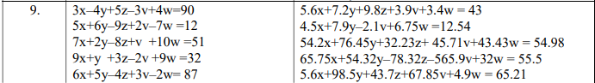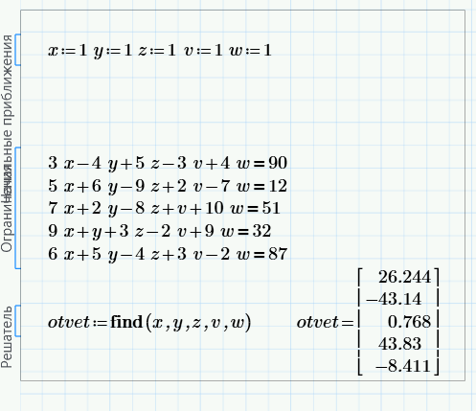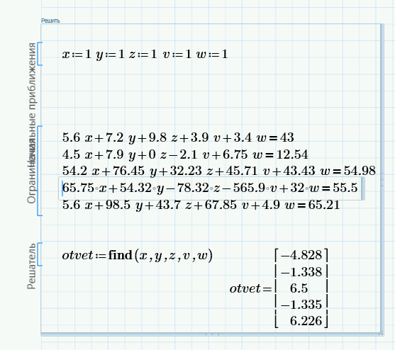

**Решение линейных алгебраических уравнений в матричной форме**

Решить системы уравнений, представленные в таблице 5, двумя матричными способами в соответствии с номером бригады.



Способ 1

1) Набрал ORIGIN:=1. Как говорилось выше, это означает, что счет элементов будет производиться не от нуля, а с единицы.

2) Ввёл матрицу А.

3) Ввёл вектор-столбец В.

4) Набрал выражение для вектора Х.

5) После этого набрал X= и сразу получил вектор ответа.

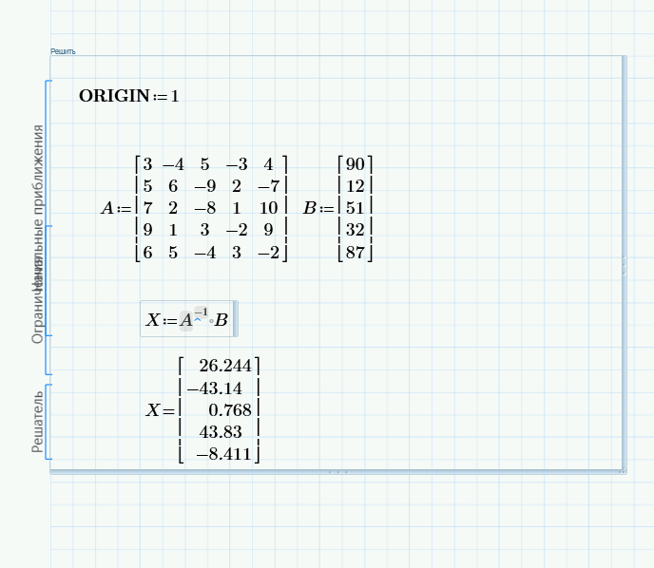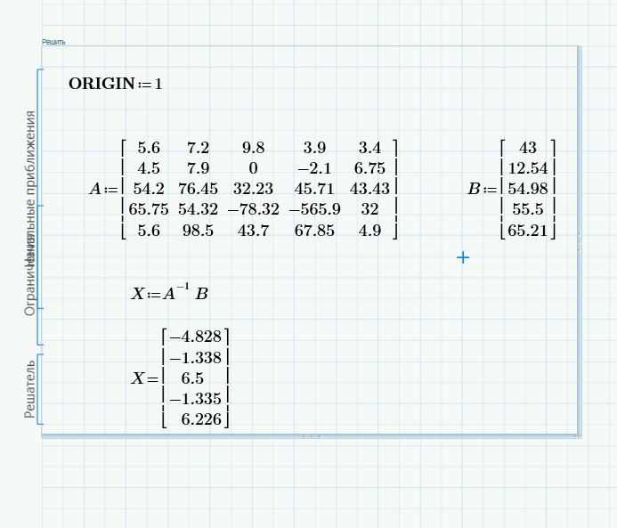

Способ 2

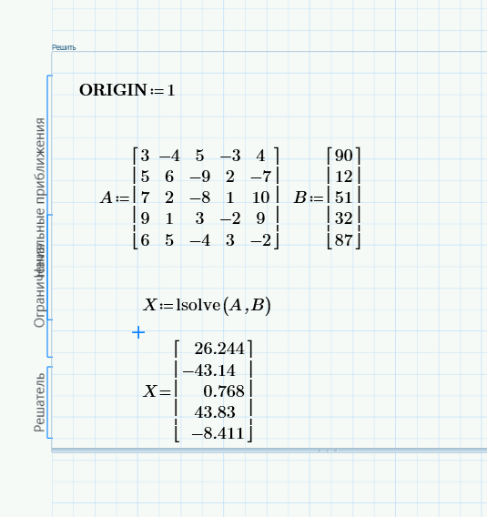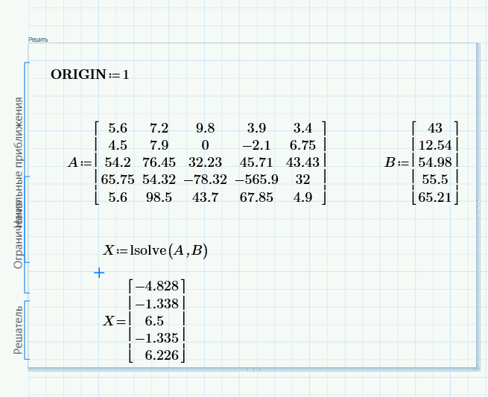

**Численное решение нелинейных алгебраических уравнений.**

Вычислил все корни многочленов, представленных в таблице 6, в соответствии с номером бригады.

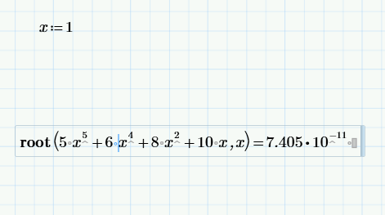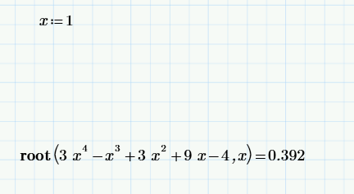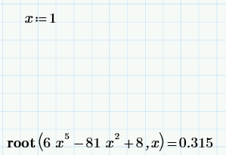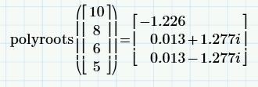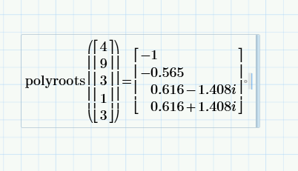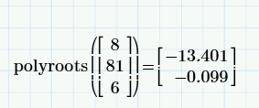

**Решение алгебраических уравнений в символьной форме**

Решил всеми рассмотренными способами систему уравнений 1 из таблицы 5 в соответствии с номером бригады.



Способ A

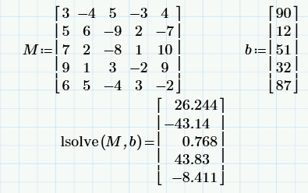

Способ B

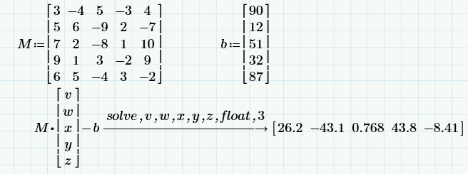

Способ C

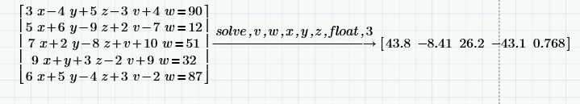

Способ D



Способ E

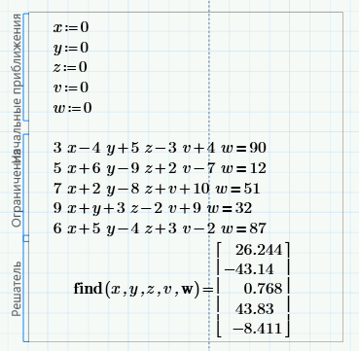

**Символьное решение нелинейных алгебраических уравнений**

**1.** Решил уравнения четвертой степени с численными коэффициентами с использованием оператора solve

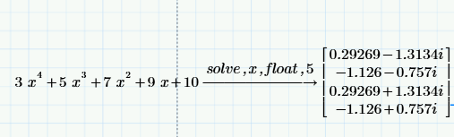

Решил квадратное уравнение с буквенными коэффициентами

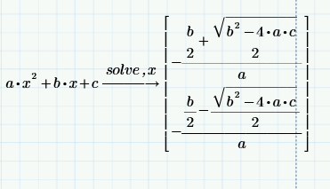

**Численное дифференцирование и интегрирование**

Нашёл первую, вторую и третью производные для функций, представленных в таблице 7 в соответствии с номером бригады.

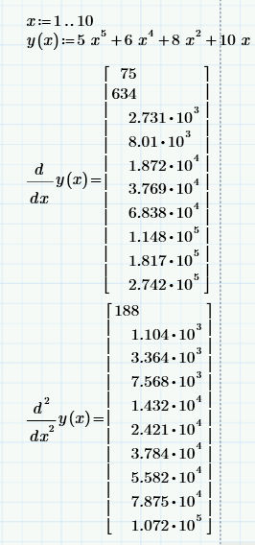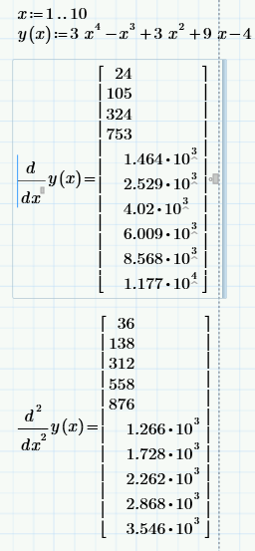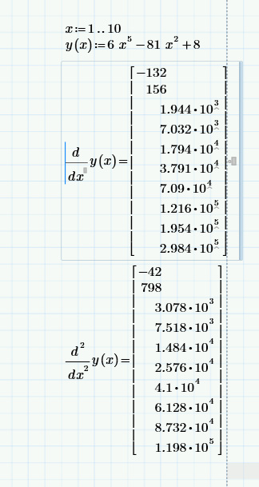

Вычислил определённые интегралы для функций из таблицы 7 на интервале [0,1] в соответствии с номером бригады

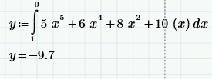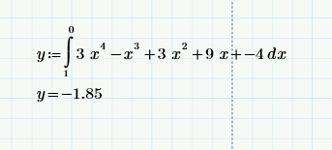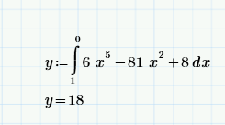

**Символьное дифференцирование и интегрирование**

Выполнил символьное дифференцирование для функций из таблицы 7 в соответствии с номером бригады

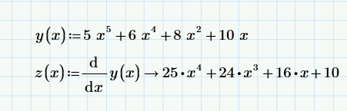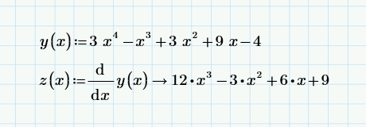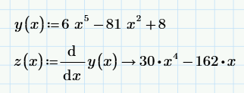

Выполнил символьное интегрирование для функций из таблицы 8 в соответствии с номером бригады.

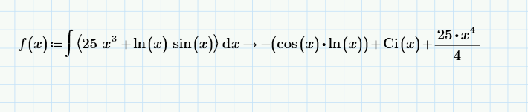

**Разложение функции в ряды Тейлора – Маклорена**

Выполнил разложение в ряды Тейлора – Маклорена функций представленных в таблице 9 в соответсвии с номером бригады

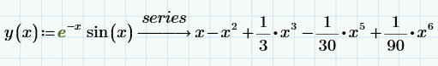

Вывод: я решил алгебраические уравнения в Маткаде как численными, так и аналитическими методами.